paixão pela leitura
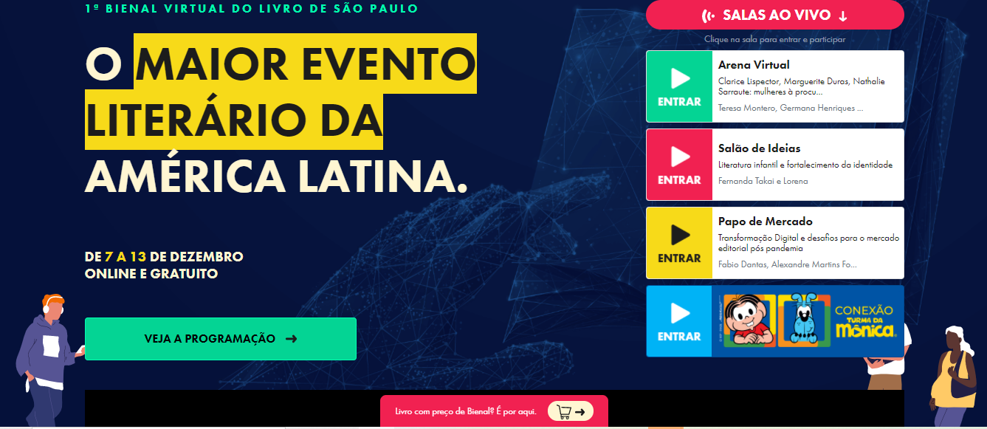

Proposta: Escreva uma pergunta sobre o(s) parágrafo(s) lidos. Utilize as sete categorias do discurso: quem/ o quê, quando, onde, como, por quê, para quê, quanto?

Bienal Virtual do Livro de São Paulo: os detalhes do maior evento literário da América Latina
Com o tema Conectando Pessoas e Livros, a tradicional Bienal do Livro de São Paulo anuncia a sua primeira edição em formato totalmente virtual. O evento ocorrerá entre os dias 7 a 13 de dezembro e será transmitido através de uma plataforma virtual.
A Câmara Brasileira do Livro (CBL) anunciou a realização da primeira edição da Bienal Virtual do Livro de São Paulo, o evento acontecerá de 7 a 11 de dezembro em uma plataforma digital desenvolvida pela startup mineira Nubbi.
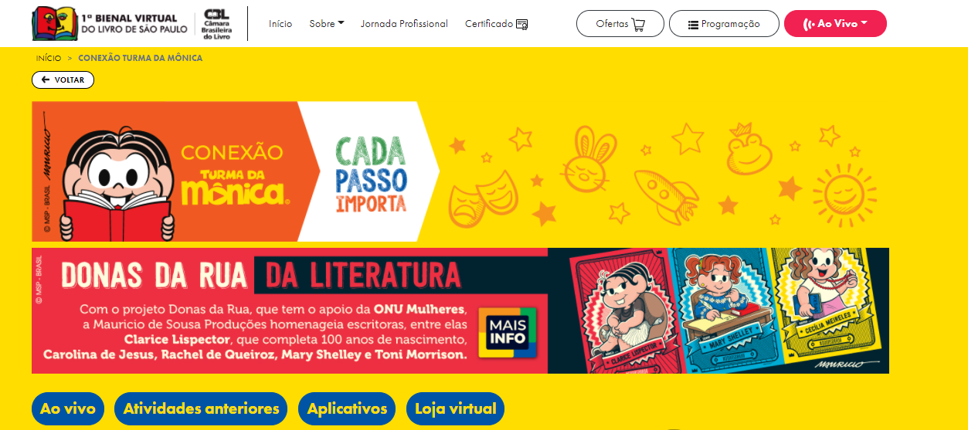
Com o tema "Conectando Pessoas e Livros", a bienal investe em um formato totalmente digital este ano. Uma maneira de expandir as fronteiras do maior evento literário da América Latina, através de uma plataforma que abrigará toda a estrutura da feira e poderá ser acessada por pessoas do mundo todo.
O espaço virtual criado pela Nubbi contará com a presença de expositores e público geral, em um ambiente dinâmico e intuitivo. A ideia é reinventar e reunir em um espaço virtual leitores, escritores, editores, livrarias e demais profissionais do mercado literário e editorial. Para acesso a todas as atividades basta a realização de um cadastro totalmente gratuito.
A bienal online foi a alternativa encontrada para aumentar a abrangência do evento e oferecer um ambiente seguro para os visitantes, já que devido à pandemia de COVID-19 é inviável um evento presencial com centenas de milhares de visitantes.
Segundo a organização do evento a experiência dos visitantes continuará sendo um dos seus pontos fortes. As atrações serão divididas em quatro salas virtuais com temas distintos: a Arena Virtual, o Salão de Ideias, o Papo de Mercado e a Conexão Turma da Mônica.

O evento pode ser acompanhado através do site https://www.bienalvirtualsp.org.br/. Uma oportunidade única de assistir um dos maiores eventos literários do mundo, de forma gratuita e sem sair do conforto de casa.

Acesse: #CONECTANDOPESSOASELIVROS
https://www.bienalvirtualsp.org.br/programacao

